Нормоконтроль документа
Нормоконтролер получает задание «На нормоконтроль», если в настройках шаблона документа установлен признак «Нормоконтроль»=Да.
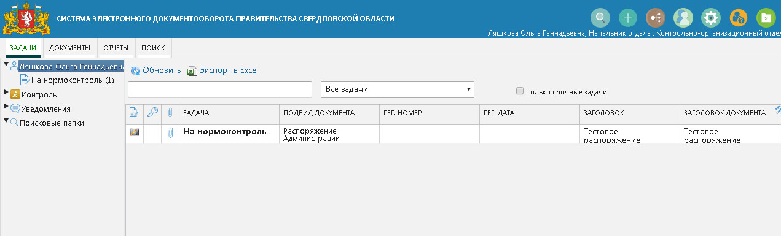

Для внесения положительной визы используется кнопка «Пропустить».
Для внесения отрицательной визы используется кнопка «Отклонить». При отклонении документа обязательно указывается причина отклонения.
В зависимости от административных настроек групп проверяющих оформление, в группу могут быть включены несколько ответственных за проверку оформление сотрудников. В этом случае задание будет приходить на группу и, как только один из ответственных завершит задание «На нормоконтроль», данная задача пропадет у остальных нормоконтролеров, включенных в группу.

